Консультация для родителей
«Как познакомить дошкольников с космосом».
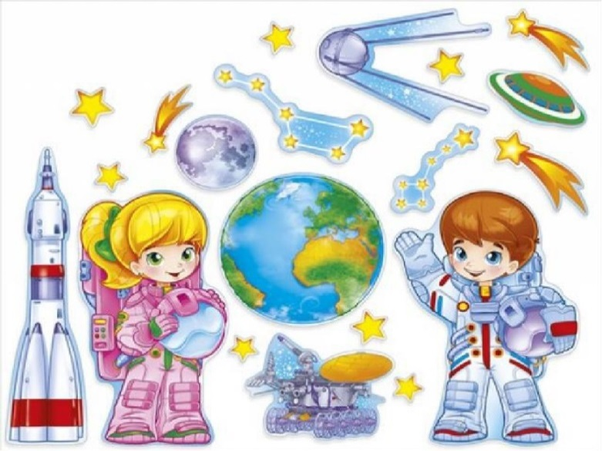
Развивать познавательный интерес ребенка нужно как можно раньше, в дошкольном детстве, потому что, чем больше знает маленький человек, тем легче ему будет в жизни, тем быстрее он найдет место в нашем интересном и прекрасном мире. Перед нами, взрослыми, стоит огромная задача, как можно больше времени уделять общению с ребенком, рассказывать ему обо всем, о чем он спросит. Детские вопросы дают нам шанс освежить в памяти то, что уже забылось, вернуться в детство и посмотреть на мир другими глазами.
А начинать знакомство нужно с простых рассказов и наблюдений.
Каждый ребенок с восхищением и интересом смотрит на звездное небо. Ему больше хочется узнать о планетах и звездах. Лучше всего начать рассказ с того, что жизнь на Земле зависит от Солнца.
Поскольку размеры Вселенной никто представить не может, объясните некоторые космические явления на обычных вещах.
1.Для начала возьмите фонарик и при выключенном свете включите его. Затем покажите ребенку на близком расстоянии. Потом отойдите дальше. Обратите внимание ребенка, что фонарик стал меньше в размере, а свет от него тусклым. Так ребенку будет легче понять, что звезды только кажутся маленькими, ведь они далеко от Земли.
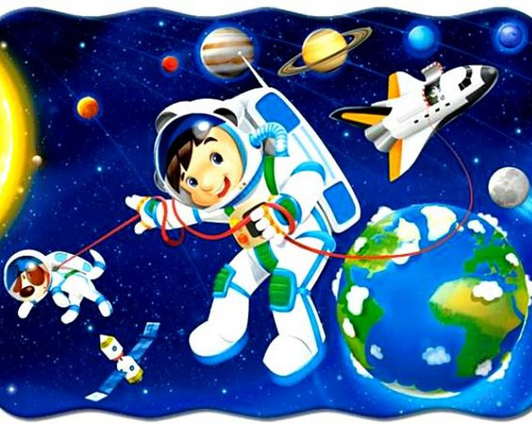
Если ребенок будет интересоваться, насколько Земля меньше в размере, чем Солнце, можно показать ему на примере горошины и арбуза. Так ему легче будет понять, что Земля по отношению к Солнцу имеет размер горошины.
Ребенок может заинтересоваться, почему Луна может быть круглой и в форме полумесяца.
2.Для проведения опыта можно использовать мяч и настольную лампу. Вы вместе можете создать Луну, и ребенок все поймет.
Предложите ребенку стать главным звездочетом, которому будет поручено сосчитать все звезды. В темной комнате направьте свет от фонарика на свободную стену, включайте и выключайте его. Луч можно направлять в разные стороны, сияние звезды может длиться долго, или она погаснет быстро. Эта игра разовьет у него внимание, а также способность к быстрому переключению внимания, совершенствует навык счета.
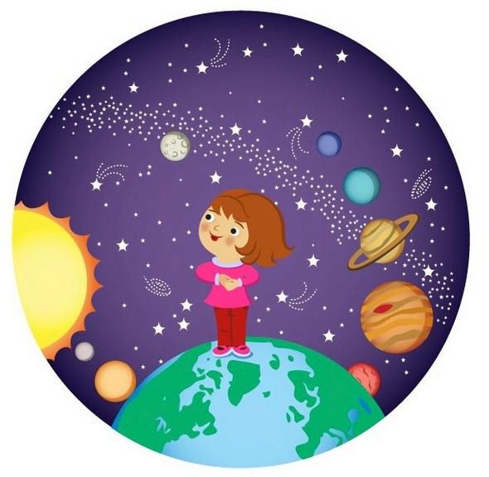
С детками нужно наблюдать за звездным небом. Не поленитесь вечером выйти на улицу и полюбоваться звездами. Покажите ребенку некоторые созвездия, попробуйте вместе отыскать большую Медведицу. Расскажите, что древние люди вглядывались в ночное небо, мысленно соединяли звезды, рисовали животных, людей, предметы, мифологических героев. Найдите карту звездного неба и покажите малышу, как выглядят созвездия, а потом вместе отыщите их на небе. Это развивает наблюдательность, память.
Вообще было бы здорово сводить ребенка в планетарий. Ребенок узнает много интересного из рассказа о звездах, планетах.
Когда ребенок интересуется космосом, лучше объяснять ему на простых примерах, не увлекаясь космической терминологией, он все поймет, если вы будете разговаривать на понятном ему языке.
Рассказывая детям о космосе, не ленитесь подбирать интересный материал, после таких бесед ребенку будет интересно все, что происходит в космическом пространстве, и даже когда он повзрослеет, глядя на вечернее или ночное небо, вспомнит ваши беседы и радостно улыбнется.

Родителям рекомендуется:

1. Рассмотреть картинки и иллюстрации в книгах с изображением космоса, космонавтов и космической техники.

2. Рассказать ребенку о первом космонавте - Юрии Гагарине.

3. Поговорите о профессиях, связанных с изучением космоса.
Вопросы для беседы.
- Как называют людей, летавших в космос?
- Кто полетел в космос первым?
- Как называют космические аппараты, летающие в космос?
- Как называется прибор, в который наблюдают ученые за космическими объектами?
- Кто кроме человека летал в космос? (Собаки Белка и Стрелка).

4. Выучить с детьми названия планет:
Меркурий, Венера, Земля, Марс, Сатурн, Уран, Нептун, Юпитер, Плутон.
Уточните, на какой планете есть жизнь. Как называют Солнце с планетами? (Солнечная система).

5. Выучить стихотворение.

По порядку все планеты,
Назовёт любой из нас:
Раз — Меркурий,
Два — Венера,
Три — Земля,
Четыре — Марс.
Пять — Юпитер,
Шесть — Сатурн,
Семь — Уран,
За ним — Нептун.
Он восьмым идёт по счёту.
А за ним уже, потом,
И девятая планета,
Под названием Плутон.

6. Активизация словаря.
Попросить объяснить слова: земляне, марсиане, инопланетяне, ракета, космический корабль, орбитальная станция, метеорит, комета, телескоп, астроном, космонавт, звездолет.

7. Определять, что лишнее и почему.
Солнце, луна, лампа.
Звезда, планета, ракета

8. Подбирать признаки.
Космонавт – смелый, сильный, здоровый, умный…
Звезда – маленькая, яркая, желтая, красивая…
Солнце - …
Космос - …
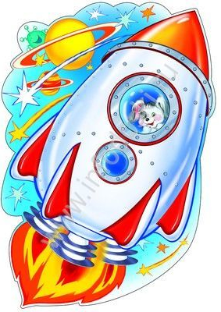
9. Отгадай загадки.

Утром выглянем в оконце
Нам на встречу светит… (солнце).

Светит, сверкает, всех согревает. (Солнце).

Рассыпался горох на тысячи дорог. (Звезды).

Над бабушкиной избушкой
Весит хлеба краюшка. (Месяц).

Поле не меряно,
Овцы не считаны,
Пастух рогат. (Небо, звезды, месяц).

Ночью светит нам она, белолицая … (луна).

10. Тема космоса содержит массу идей
для рисунков, поделок. Можно рисовать, лепить космонавтов, инопланетян, Луну. Придумывать новые названия звездам и планетам. Вообщем, проявляйте фантазию, тема космоса безгранична и интересна детям.

